**HƯỚNG DẪN VẬN HÀNH**

**HỆ THỐNG CHỮA CHÁY CHUNGMEI**

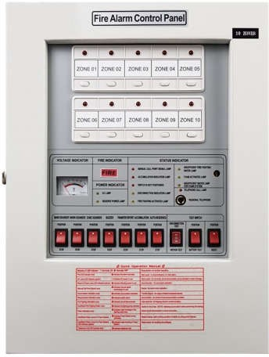

**A/ TÍNH NĂNG CỦA CÁC ĐÈN HIỂN THỊ TRÊN TRUNG TÂM**

+ Đèn AC ALARM : Báo có nguồn 220v.

+ Đèn RESERVE POWER LAMP : Báo mất nguồn 220v.

+ Đèn SWITCH IS NOT POSITIONNED : Báo có 1 phím nhấn trên trung tâm không được bật.

+ Đèn DISCONECTION INDICATION LAMP : Báo ngắt kết nối.

+ Đèn FIRE FIGHTING ACTIVATRD LAMP (PUMP1) : Báo bơm

chữa cháy kích hoạt. (dùng để giám sát bơm)

+ Đèn INSUFFICIENT FIRE FIGHTING WATER LAMP (PUMP2)

: Báo không đủ nước chữa cháy. (dùng để giám sát mực nước chữa cháy)

+ Đèn FOAM ACTIVATION LAMP : Báo FOAM kích hoạt. (dùng để giám sát chữa cháy bằng bột)

+ Đèn INSUFFICIENT WATER LAMP FOR FOAM SYSTEM :

Không đủ nước cho hệ thống FOAM. (giám sát mực nước hệ thống FOAM)

# B/ TÍNH NĂNG CỦA CÁC PHÍM CONTAC TRÊN TRUNG TÂM:

1. Phím MAIN SOUNDER : Tắt còi chíp của trung tâm khi báo cháy.
2. Phím WARN SOUNDER : Tắt còi chip của trung tâm khi báo lỗi.
3. Phím ZONE SOUNDER : Tắt chuông trung tâm.
4. Phím ACCUMULATION : Chọn chế độ báo cháy tức thời ( mặc định trễ 10s ).
5. Phím TRANSFER REPORT: Đóng mở tiếp điểm RELAY trên board khi báo cháy.
6. Phím OUTO RESERVER : chọn chế độ trung tâm tự động reset ( khi tiếp điểm của thiết bị nhả ra ).
7. Phím BATTERY TEST : Test bình acqui.
8. Phím RESET : Reset trung tâm.

**C/ XỬ LÝ KHI CÓ BÁO CHÁY:**

**+ KHI CÓ TÍN HIỆU BÁO CHÁY**:

* + Đèn zone sáng đỏ.
  + Còi chíp trung tâm kêu.
  + Còi báo động kêu.

**+ XỬ LÝ :**

* + Nhấn phím MAIN SOUNDER để tắt còi chíp trên trung tâm.
  + Nhấn phím WARN SOUNDER để tắt còi báo động.
  + Sau khi xử lý xong nhấn phím RESET để đưa trung tâm trở về trạng thái bình thường./.

# Cách đấu dây Chuông tủ ChungMei để kêu liên tục: